Release Note

版本号：R1.0.0
适用型号：X5S/X6
日期： 2017-10-18

1 功能添加
添加第一次开机语言选择界面
添加本地录音功能（存储在USB上）
添加服务器录音功能（配合Fanvil服务器录音软件）
添加Fanvil网络电话本查询功能（配合Fanvil网络电话本服务器软件）
添加Group Listening功能
添加Group Ring功能
配置文件中密码项，增加密码隐藏功能。默认关闭。
添加待机导航键支持自定义配置
添加通话号码隐藏功能，满足呼叫中心号码隐私要求
Call log数量增加到最大1000条
添加Soft Dss Key功能（可以将Dss Key配置再Soft Key上）
添加待机长按OK键Reset系统。默认关闭
添加Dss BLF/Conference键，一键进入会议
添加自定义SIP Info功能
添加RTCP Keep live功能
添加Auto Headset功能，改进耳机操作
添加点分法的配置文件格式
添加voipswitch服务器的blf list功能支持
添加局域网内IP Camera自动扫描预览功能

2 功能改进
改进待机事件提示功能，增加状态栏系统事件图标显示
优化LDAP查询模块，提高稳定性
改进Dss Call Park功能，支持订阅Call Park号码状态
改进 SIP TLS 安全性检查功能
改机SIP SRV查询处理功能
改进RTP接收检查处理功能
改进热点自动发现功能，支持不同分组热点自动发现连接
去掉Click to Talk的UI提示框，简化操作
改进键盘锁功能，支持超时自动上锁
系统默认开启Default Line功能
待机时钟开机后显示为灰色，只有同步时间后，才会刷新为正常颜色
调整DTMF 2833 音量值默认为-10dB
LCD Menu网络信息页面添加当前WAN Vlan Id值显示
添加Redia功能配置项,控制Redial默认行为
Dss增加Memory Key子类型图标指示
改进收号规则处理机制，支持相同前缀的长短号规则匹配
修改拨号盘输入状态下的*键处理行为
改进Call Waiting状态下对来电路的处理
改进Auto Provision模块，增加配置项兼容不同服务器要求
SIP模块添加话机重启后是否需要取消注册的功能，兼容某些SIP服务器
改进uaCSTA模块功能，提高稳定性
改进视频sdp的direction协商机制
改进SIP处理stun的机制
改进屏保关屏状态下的按键处理原则
改进FDPS从HTTP改成HTTPS

3 bug修复
修复开机后Auto Provision升级使用HTTPS协议时，如果系统时间没有同步，升级失败的问题
修复配置Web页面上Codec保存不生效的问题
修复预览rtsp视频时按"Cancel"后卡住界面的问题
修复WEB页面部分显示问题，兼容不同的浏览器
修复DND 服务码处理错误的问题
修复vlan配置改变后获取不到DHCP IP的问题
修复与Yeastar服务器兼容性问题
修复option 100解析问题
修复https登陆web后DevideLog不能用的问题
修复dsskey配置callPark取回通话之后不能再park通话的问题
修复自定义tone不能保存问题
修复3CX RTCP-XR JSON数据格式错误问题
修复sip sdp协商编码名字小写格式不能正确识别的问题
修复SIP启用Stun且STUN服务器不可用时，重启后话机不发注册消息的问题
修复导入名字太长的联系人失败的问题
修复使用域名注册时发的Keep Alive消息端口错误问题
修复和某些服务器处理retry-after参数的兼容性问题
修复视频话机和语音话机三方时视频话机不能解除hold的问题
修复blf，presence抢接之后不能做转移的问题
修改vpn模块相关功能，兼容更多服务器
修复SIP INFO DTMF参数值错误问题
修复SIP Group主备份功能后某些情况下没有生效的问题
修改Broadsotf相关问题
修改3CX相关问题
修复在某些服务器下l2tp连接断开的问题
修复以'#'开始的号码呼出时系统会自动删除#的问题
修复话机设置为12小时制，显示在拨号盘时间还是24小时制问题
修复DTMF RFC2833每次只发送一个End Event的问题
修复在某些网络环境下，注册3CX服务器账号会掉线的问题
修复在3CX Phone里通过CTI控制话机做出席转移失败的问题

新增功能介绍
- 添加本地录音功能
功能描述：话机上插入USB设备，在网页application页面开启录音，设置类型为本地录音，设置function-keyevent-record。建立一路通话，按下设置的录音键，开始录音，再次按下录音键，结束录音。可以在话机application-USB下查看/播放录音文件
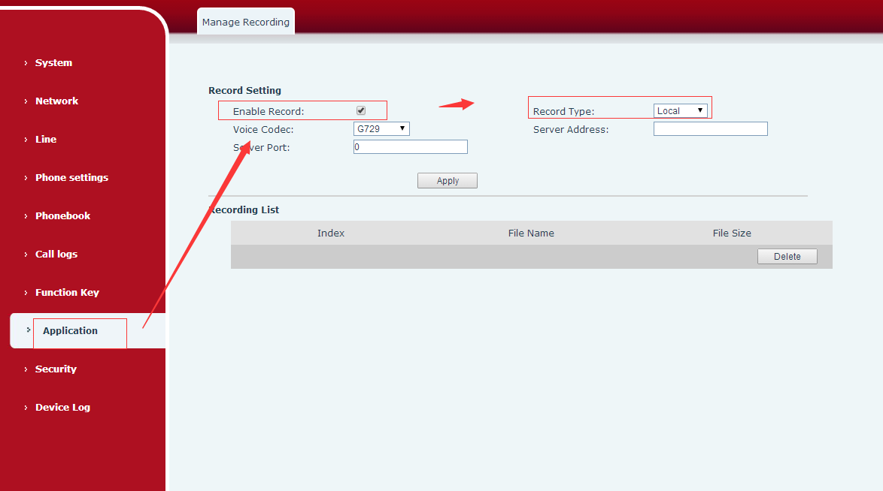
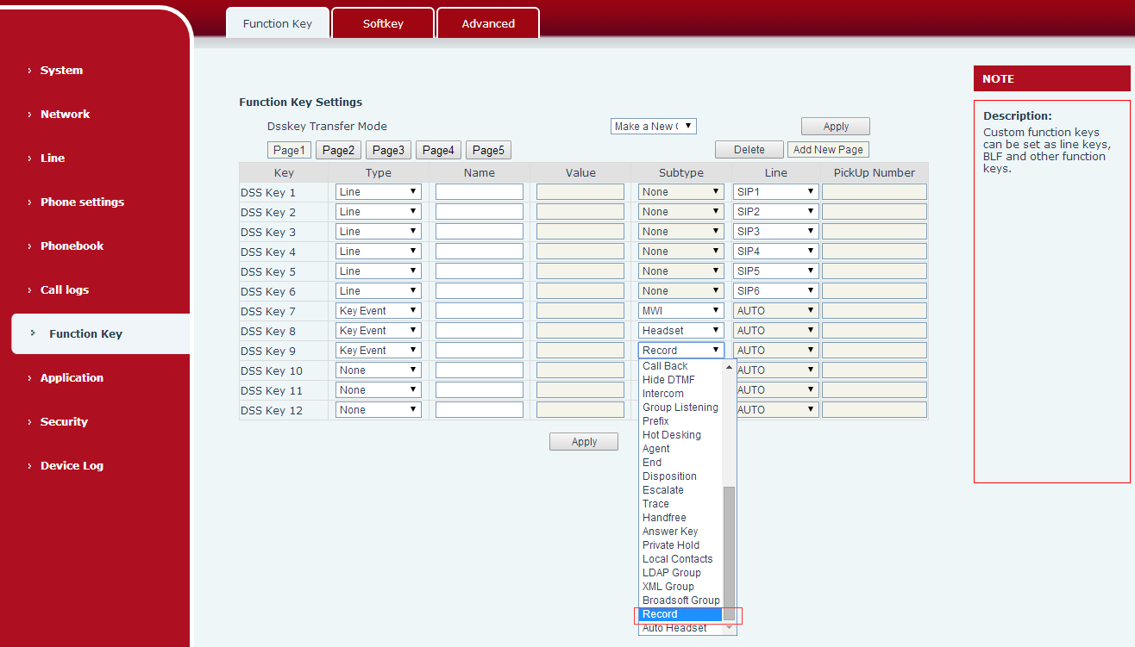
- 添加服务器录音功能
功能描述：在网页application页面开启录音，设置类型为服务器录音并设置服务器地址和端口。设置function-keyevent-record。录音服务器开启（使用fanvil录音软件），建立一路通话，按下设置的录音键，开始录音，再次按下录音键，结束录音。可以在服务器端看到录音文件，可下载到本地播放录音文件。
注：目前录音软件只支持PCMA，PCMU，G722编码
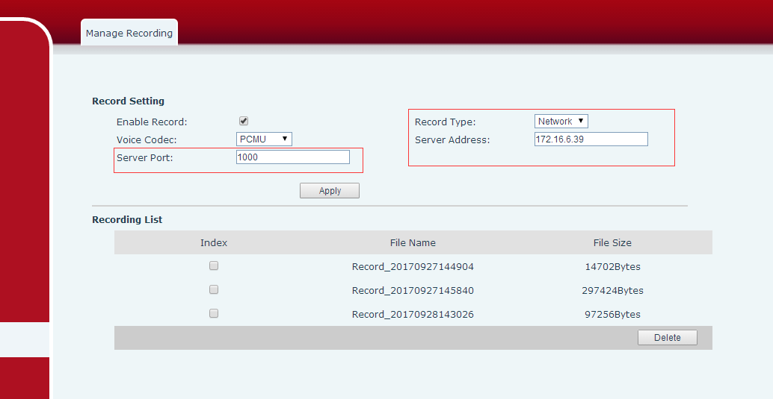
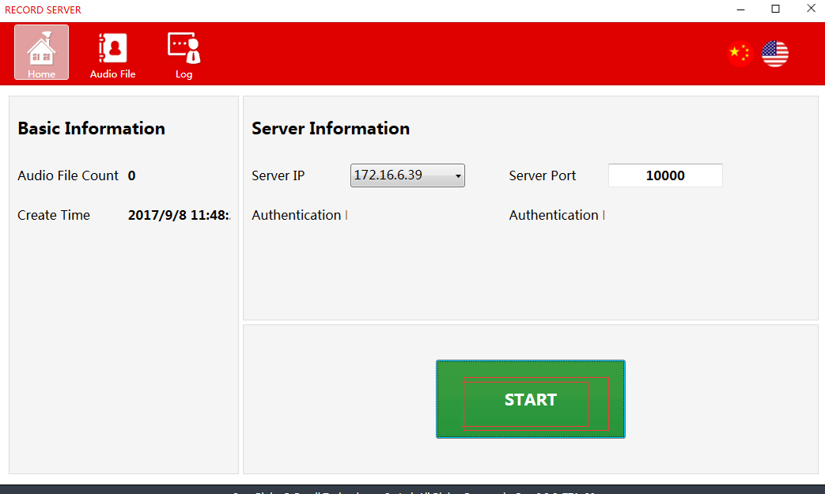
- 添加Fanvil网络电话本查询功能
功能描述：Fanvil的xml网络电话本，浏览时是GET当前级的xml文件，查询也是查询当前级的xml联系人；来去电查询时，是将该xml网络电话本所有文件都下载到本地进行查询的。
- 添加Group Listening功能
功能描述： 进入web网页function key-sofekey 页面，screen选择talking,把listen移到右边。话机有通话时，按下group listen 键，话机免提和手柄/免提和耳机可以同时听到对端说话。
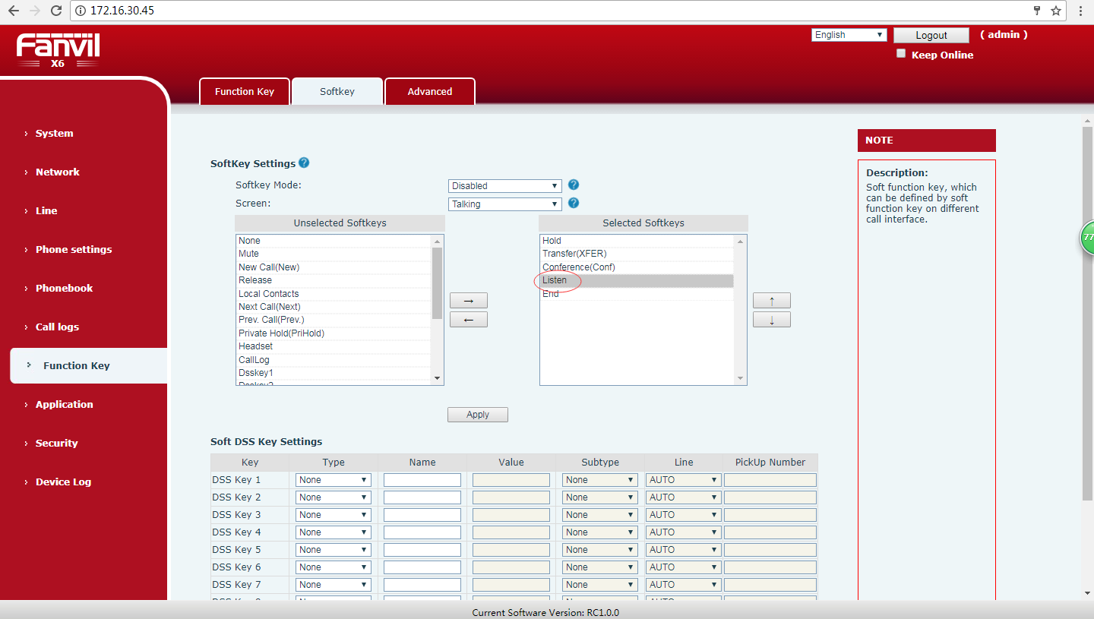
- 添加Group Ring功能
功能描述： 在web网页phone setting-features页面设置ring from headset 为group ring。话机有来电时，免提和手柄/免提和耳机可以同时听到振铃。
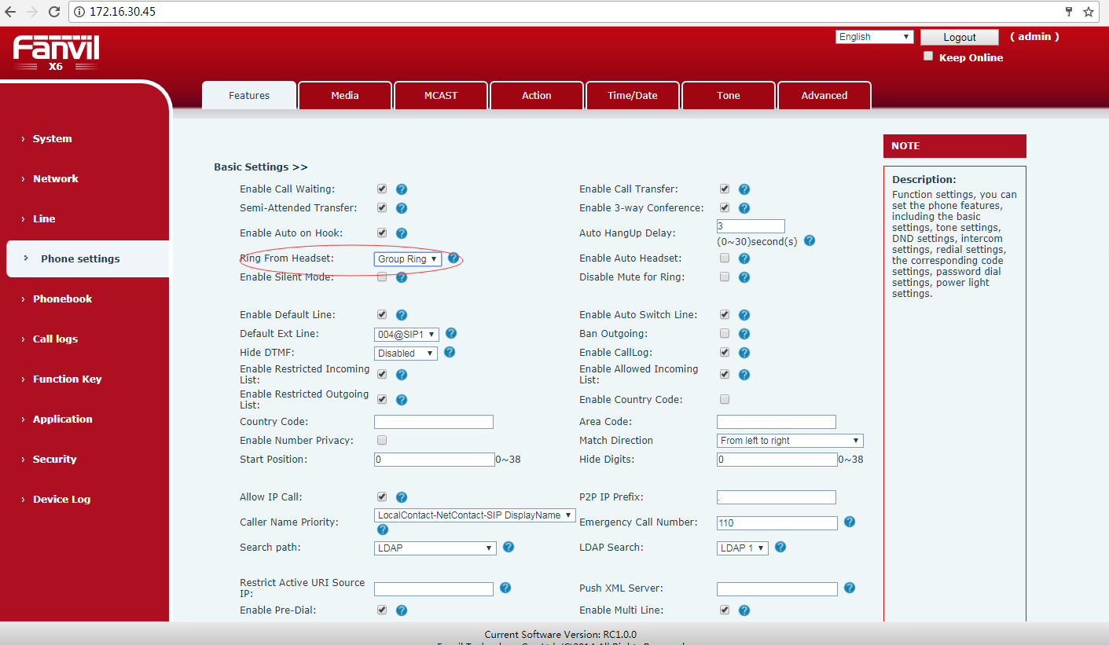
- 配置文件中密码项，增加密码隐藏功能。默认关闭
功能描述："<PHONE FEATURE MODULE>" 模块增加配置 "Hide Password :" 来控制配置文件导出时，密码是否显示。为0时，显示密码，为1时，隐藏密码。
- 添加待机导航键支持自定义配置
功能描述：进入web页面function key-advanced页面可以设置导航键为对应的功能。
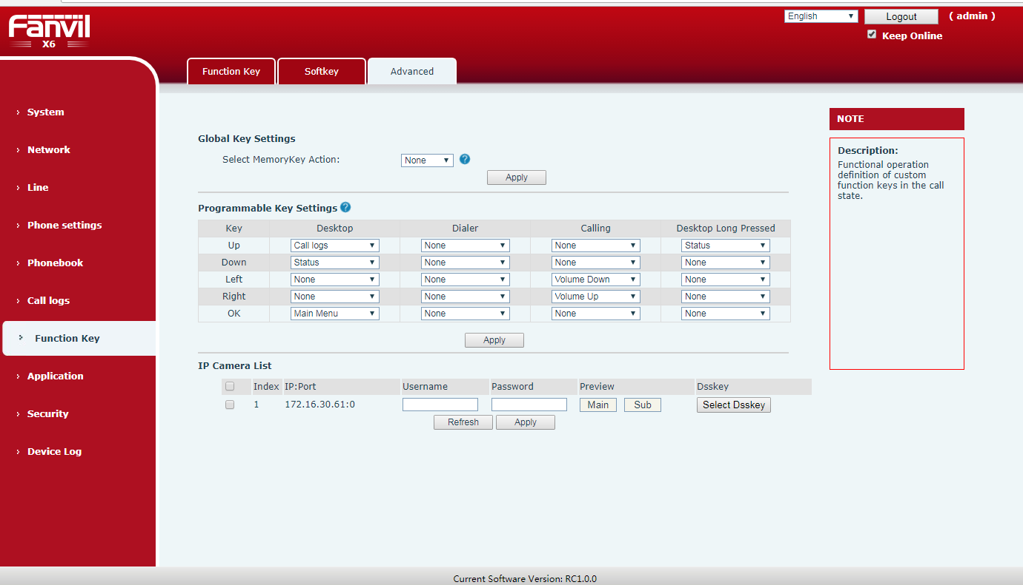
- 添加通话号码隐藏功能，满足呼叫中心号码隐私要求
功能描述：进入网页phone settings-features页面，开启号码隐私，填写开始位置，选择开始方向,填写隐藏位数。话机有来电时，相应的号码会被隐藏。
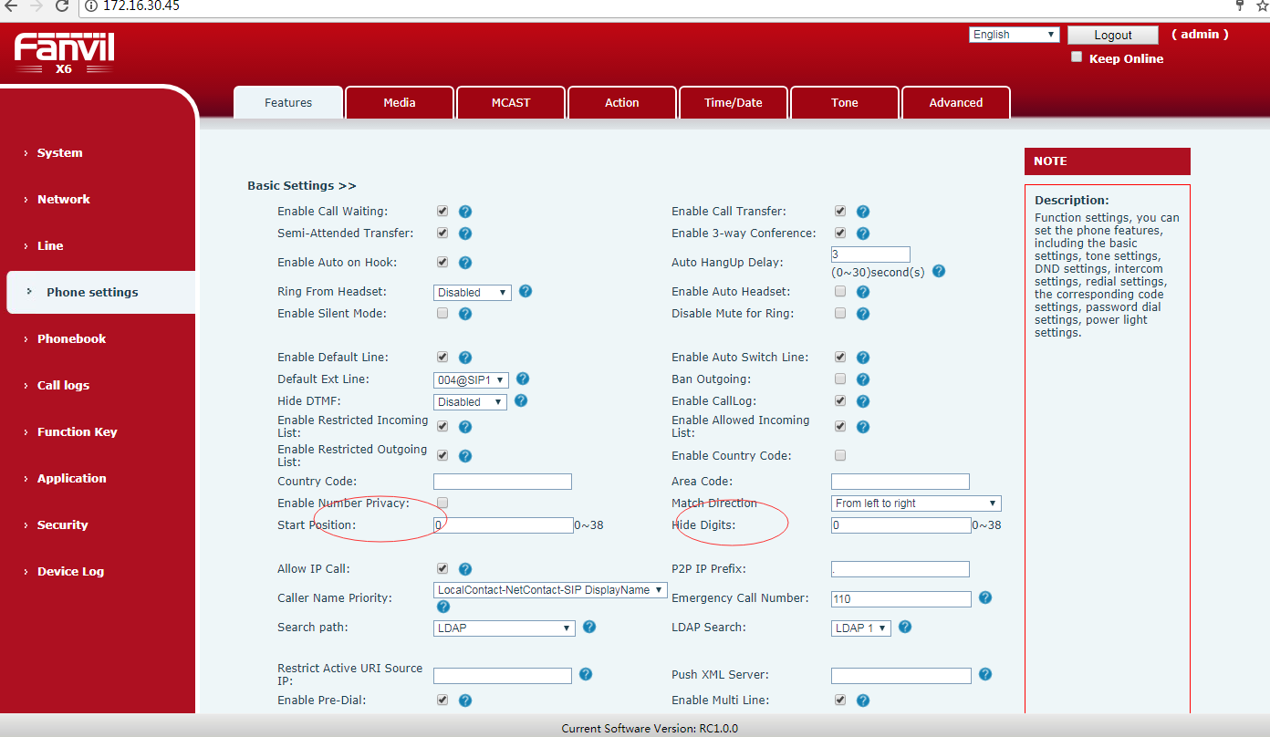
- 添加Soft Dss Key功能
功能描述：进入web网页，function key-sofekey页面，可以设置Soft Dss Key,设置好后，将对应的Dss key移到右边。话机上就会有对应的sofe key显示，可以进行相应的操作。
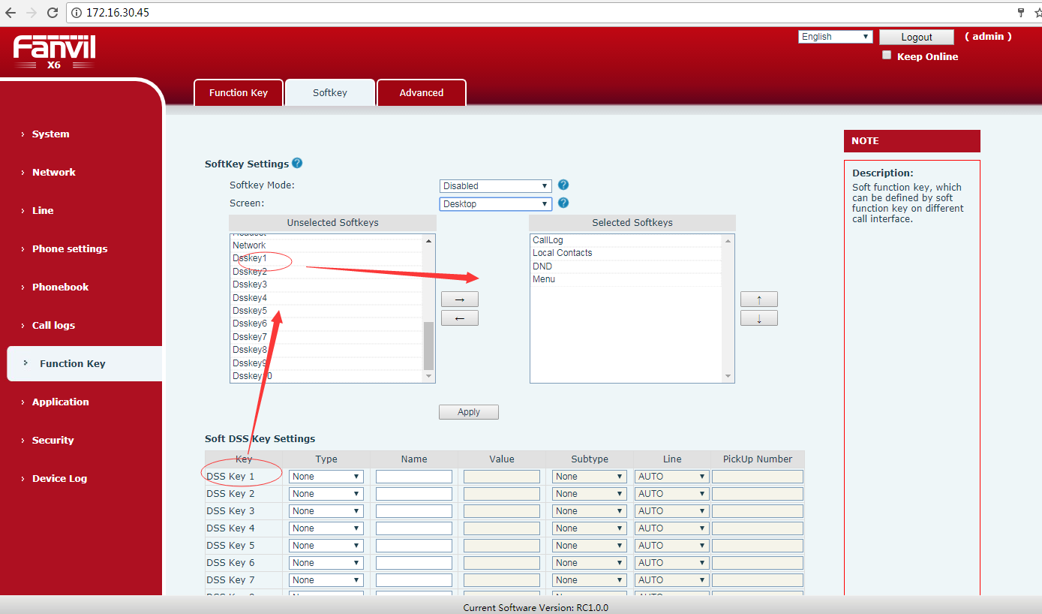
- 添加待机长按OK键Reset系统。默认关闭
功能描述：进入web网页function key-Advanced页面，设置desktop long pressed的key值为reset。待机下长按对应的key键6秒，会出现是否清配置的提示页面，可以选择是否清配置。
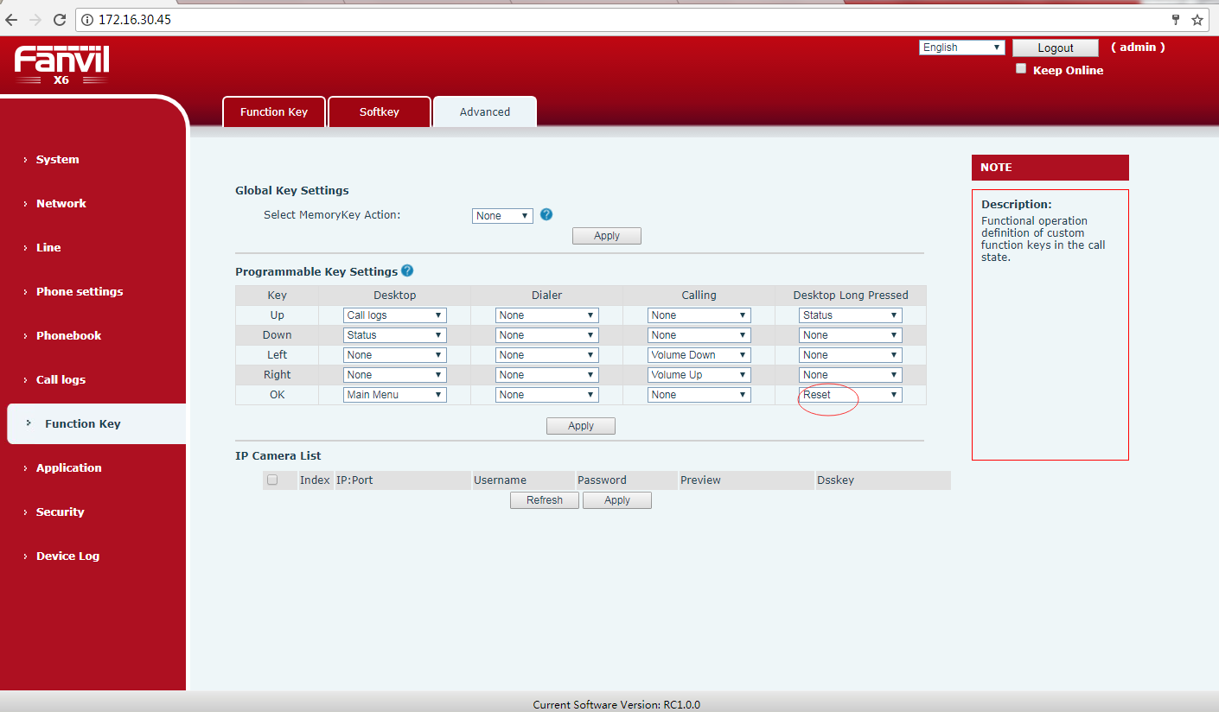
- 添加Dss BLF/Conference键，一键进入会议
功能描述：话机进入web网页或者lcd的function key 界面，设置dss key 的type为memory key,subtype为blf/conf,value值为要加入的号码A。如果A话机和B话机有一路通话，此时按下设置的dss key,会加入到A,B的通话中去，和A,B话机建立一个三方通话。
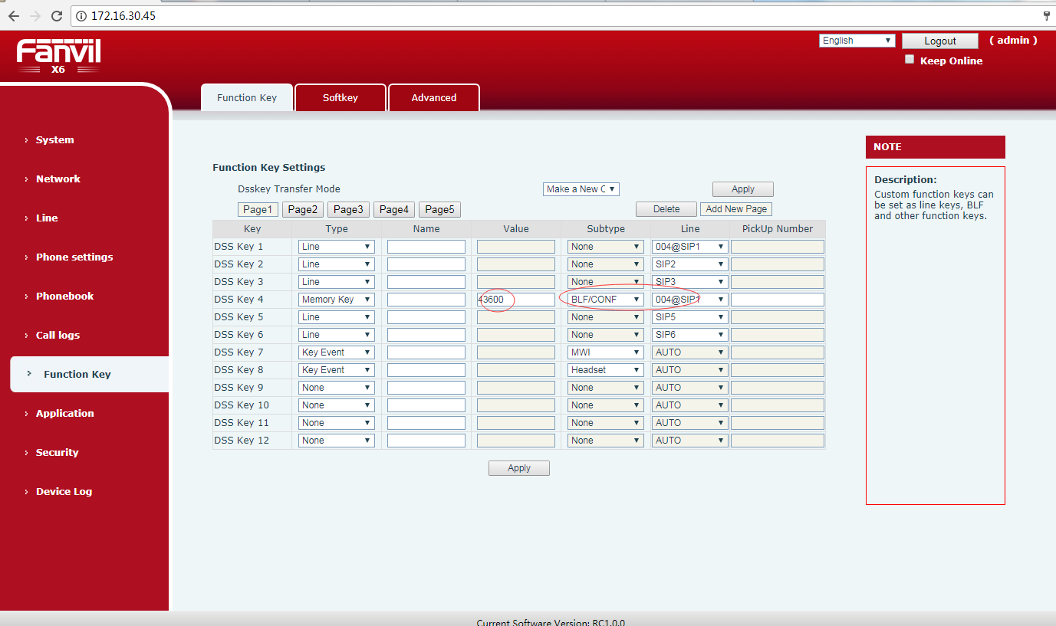
- 添加自定义SIP Info功能
功能描述：进入web网页line-sip页面，设置flash mode。可以启用本地flash功能，或者发送sip info。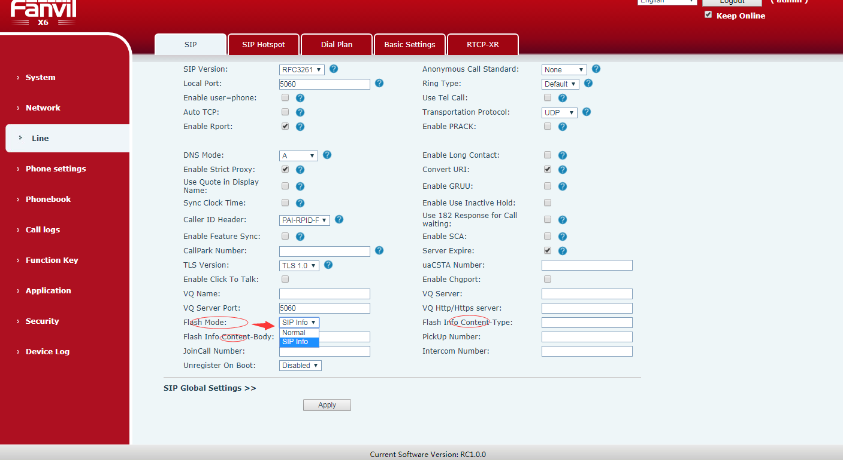
- 添加RTP Keep alive功能
功能描述：进入web网页phone setting –media页面，勾选rtp keep alive。
通话hold时话机会每隔一段时间发RTP保持连接
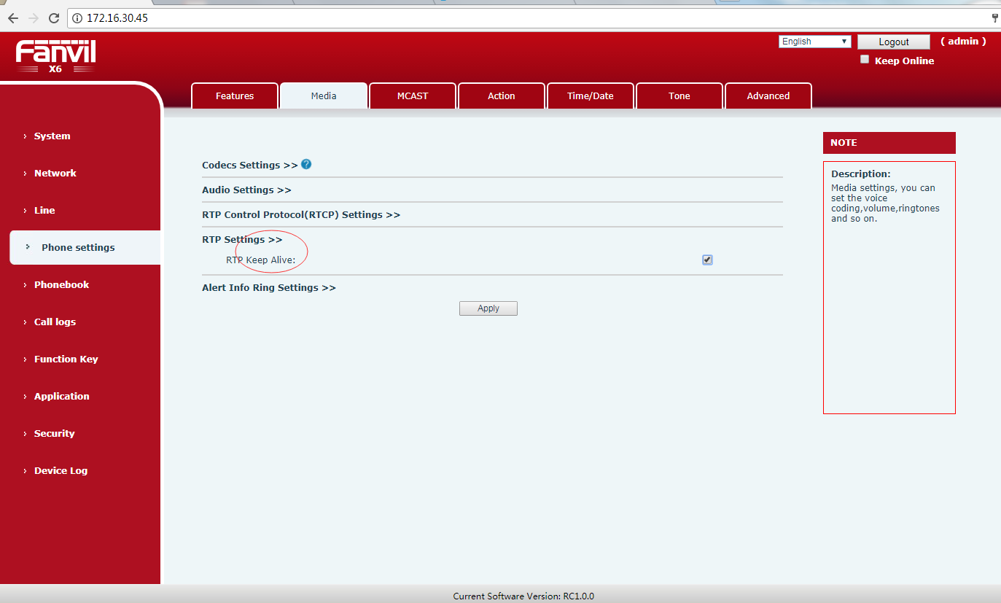
- 添加Auto Headset功能，改进耳机操作
功能描述：进入web网页-function key页面，设置dss key的type为key event,subtype为auto headset。待机下可以按对应的dss key,按一下开启Auto Headset，再按一下关闭。开启后，由LED灯提示。
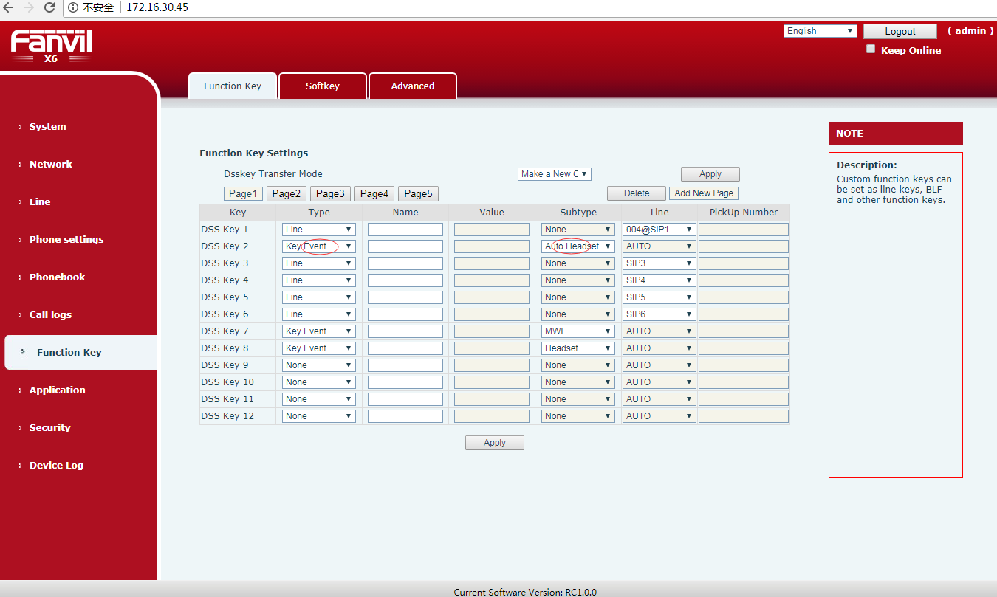
- 添加点分法的配置文件格式.
功能描述：进入web网页，system-configurations页面，可以查看nc配置文件。
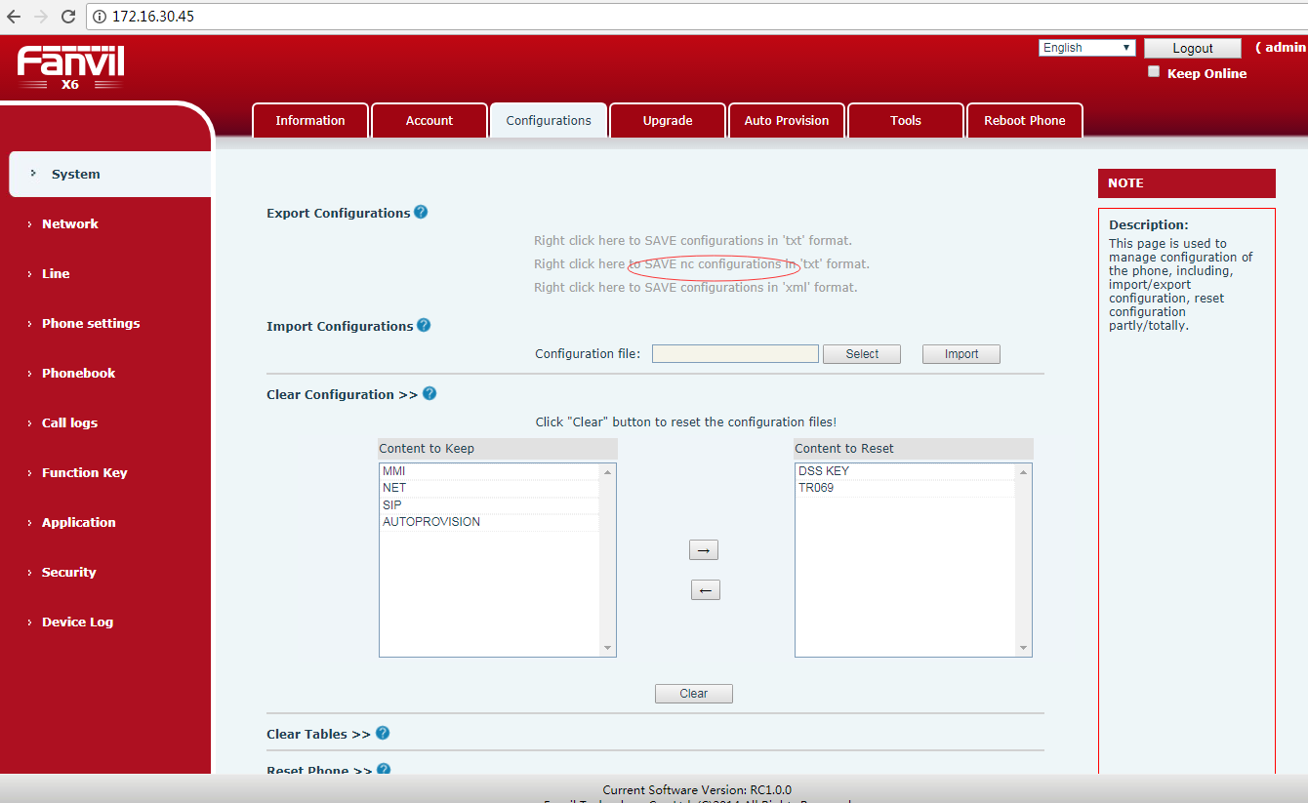
- 添加voipswitch服务器的blf list功能支持
功能描述：进入web网页line-sip页面注册voipswitch账号，开启enable blf
List,填写blf list number。配置完成后，系统会自动分配每个分机号到话机key上。
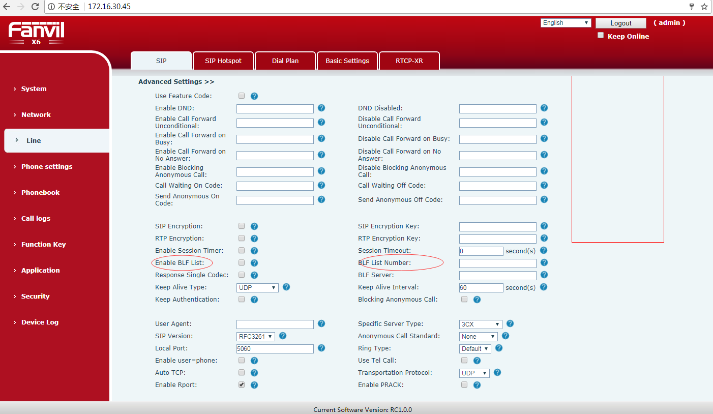
- 添加局域网内IP Camera自动扫描预览功能
功能描述：进入web网页function key-advanced页面，点击refresh,如果同一个局域网内有开启的ip camera,就会显示在下面。可以点击预览，在网页上查看摄像头画面，或者设置dss key,在话机上按下对于的dss key，会显示摄像头画面